

Presenta: studio per
“Madri … coro di donne”
Di Lidia Masala

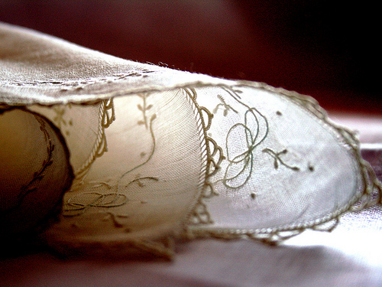

In preparazione una nuova produzione teatrale che nascerà da esperienze vive:
letture tratte da testimonianze di donne di Nomaglio, di Pragelato e della Val di Susa.

“Noi belle signore presentiamo la vita come un bel fiore
Nel gaudio della gioia infinita siamo il tesoro più sublime della vita.”

Condove salone parrocchiale - Via Roma 4
Domenica 29 novembre ’09 dalle ore 15.30
Con: Lidia Masala, Pamela Bongiovanni, Patrizia Gugliotta.
Al pianoforte musiche composte da Silvia Crovesio.
Musiche registrate da Paolo Coruzzi.

Con la partecipazione di Piero Negri.

Al termine delle letture vi sarà un rinfresco e chi vorrà potrà fermarsi
per aprire l’animo a racconti e testimonianze

“Mia madre si chiamava Maria Peller... “si ho fatto le scuole qui… ho appena fatto la terza elementare e andavo a scuola 4 mesi all’anno… novembre, dicembre, gennaio e febbraio.
Mia madre aveva 21 anni, quando io sono nata e perciò era del 1870”

”A 13 anni sono andata in Francia, a Lione, poi anche in Brasile. Lavoravo nei telai per la seta…”

“Oggi, 28 dicembre 1919, mi trovo ad insegnare alla scuola elementare, non ebbi difficoltà perché si trattava di una sede tanto scomoda che non faceva gola a nessuno! Per arrivare ci vogliono due ore di treno, una di tranvai, un’altra di torpedone e venti minuti a piedi. Il primo inverno è stato lungo: la neve ha iniziato a cadere a novembre non ha smesso fino ad aprile“

In collaborazione con Comune di Nomaglio,
Comune di Condove Ass. alla Cultura, Pro Loco, UNI 3
Fondazione CRT, Provincia di Torino Assessorato alla cultura.

